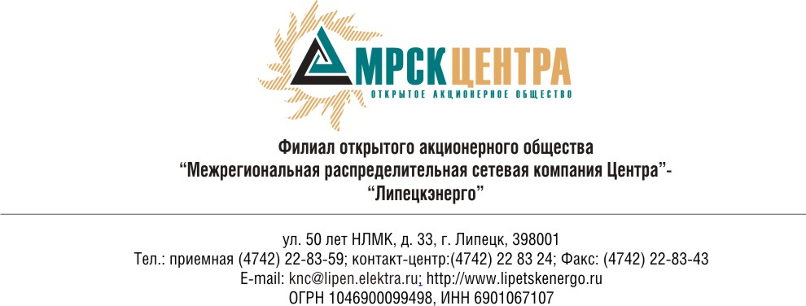

Уведомление о проведении открытого запроса цен
- Заказчик, являющийся Организатором открытого запроса цен - ОАО «МРСК Центра», расположенный по адресу: РФ, 129090, г. Москва, Глухарев пер., 4/2 (далее – Заказчик или Организатор), объявляет о проведении процедуры открытого запроса цен и приглашает юридических и физических лиц, а также объединения этих лиц (далее — Поставщики), подавать свои предложения для заключения Договора на поставку запорной арматуры для нужд ОАО «МРСК Центра» (филиала «Липецкэнерго»).

- Подробное описание закупаемой продукции и условий Договора содержится в Документации по запросу цен, которая предоставляется любому Поставщику по его письменному запросу в следующем порядке:
- В бумажном виде на руки представителям Участников по адресу: РФ, г. Липецк, ул.50-лет НЛМК, стр.33, каб.103.
- По электронной почте, после передачи запроса ответственному сотруднику Исполнителя - ведущему экономисту отдела конкурсных закупок Телятник Валентине Сергеевне, по адресу электронной почты: telyatnik_vs@lipetskenergo.ru или по факсу (4742) 22-83-04.
- Настоящее Уведомление не является извещением о проведении конкурса и не имеет соответствующих правовых последствий.
- Для справок обращаться:
4.1.По вопросам, связанным с организацией и проведением процедуры открытого запроса цен – к ответственному сотруднику Исполнителя: ведущему экономисту группы конкурсных закупок Телятник Валентине Сергеевне, контактный телефон/факс (4742) 22-83-04, или по адресу электронной почты: telyatnik_vs@lipetskenergo.ru.
4.2. По вопросам, связанным с разъяснением технического задания на выполнение поставки, обращаться к Заказчику. Контактное лицо: начальник отдела организации строительства Смольянинов Сергей Михайлович, контактный телефон (4742) 22-82-08, адрес электронной почты: smolyaninov_sm@lipetskenergo.ru.

- Существенные условия запроса цен и Договора:
- Срок поставки: июль 2010г.
- Форма/порядок оплаты: безналичный расчет, не ранее, чем через 60 и не позднее, чем 75 дней с момента поставки продукции.
- Начальная (предельная) стоимость открытого запроса цен: 35 400,00 (Тридцать пять тысяч четыреста) руб. 00 коп., с учетом НДС.
- Срок подачи предложений: до 15:00, по московскому времени, 13 мая 2010г. Предложения, поданные позже установленного срока, будут отклонены без их рассмотрения.

Председатель закупочной комиссии -
Директор по логистике и МТО
филиала ОАО «МРСК Центра» - «Липецкэнерго» В.Ю. Илюхин

Приложение 1
к Уведомлению

Исх. №____ от ______

Председателю закупочной комиссии – Директору по логистике и МТО филиала ОАО «МРСК Центра» - «Липецкэнерго»
В.Ю. Илюхину

ЗАПРОС
на предоставление закупочной документации

Изучив Ваше Уведомление от _______2010 г. о проведении открытого запроса цен на право заключения Договора на поставку запорной арматуры для нужд филиала ОАО «МРСК Центра», наша организация выражает свою заинтересованность в получении закупочной документации.
Просим Вас выслать электронную версию закупочной документации по e-mail: __________.

Руководитель организации _______________ (_____________).
Печать организации

Исполнитель___________
Тел. _________

